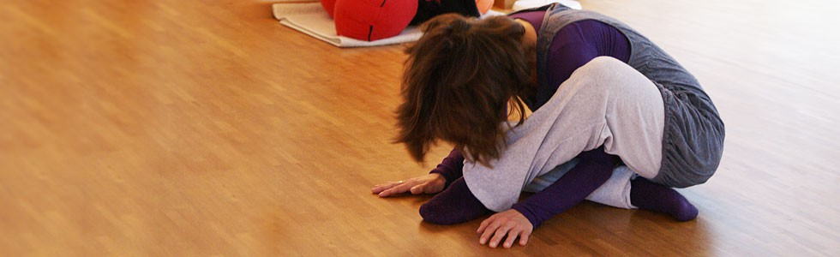

Samstags - Gruppe
Authentic Movement

Authentic Movement - Authentische Bewegung basiert auf den Prinzipien von Präsenz, Resonanz und der Verkörperung lebensgeschichtlicher, kollektiver und spiritueller Erfahrungen hin zu einer umfassenderen Bewusstseinsentwicklung in Verbindung mit der Arbeit lebensgeschichtlicher persönlicher Verletzungen.

Vertrauen in das Leben mit all seinen Facetten und das Erleben von Ganzheit werden mit der Entwicklung des aufmerksamen „bewussten Körpers“ in achtsamer, nicht urteilender und bewertender Beziehungsgestaltung möglich.

In Authentic Movement - Authentische Bewegung schließen die Teilnehmer/innen ihre Augen und wenden ihre Aufmerksamkeit nach Innen. Ohne musikalische Anreize folgen sie entstehenden Bewegungsimpulsen und versuchen dabei aufsteigende Körperempfindungen, Gefühle,
Bilder und Gedanken als solche wahrzunehmen und zu verkörpern.
Mit dem was auftaucht werden sie von mir als äußere Begleiterin (Zeugin genannt) begleitet. Ich nehme wahr, ohne einzugreifen und übe mich darin wohlwollend mit und durch das Herz zu schauen.
Nach dem Bewegen öffnen die Teilnehmer/innen ihre Augen und treten durch Sprache noch einmal in Resonanz mit dem Bewegungsprozess, im Gegenüber der äußeren Begleiterin. Im Erinnern und Benennen wird Bewusstsein über die Erfahrung möglich. Diese Erfahrung enthält das Potential zur Heilung und zur Integration.

Authentic Movement - Authentische Bewegung gibt Gelegenheit, sich in der Grundhaltung von Respekt, Achtsamkeit und Demut sich selbst und Anderen gegenüber zu üben und Vertrauen in die Weisheit des Körpers zu finden.

Ich lade Sie ein, an der monatlich Samstags stattfindenden Authentic Movement - Gruppe teil zunehmen. Hier besteht die Möglichkeit, Authentic Movement kennen zu lernen und fortlaufend zu vertiefen. Ein Einstieg ist jeder Zeit möglich. Die Termine finden Sie auf der Anmeldung.

Über mich
Ich bin Heilpraktikerin in eigener Praxis in Wiesbaden. Meine Schwerpunkte liegen neben dem Authentic Movement, welches ich seit über 20 Jahren praktiziere, in den Bereichen Somatic Experience (SE), Integrale somatische Psychotherapie (ISP), Cranio-Sacrale Therapie und Akupunktur (TCM).
Zurzeit befinde ich mich in der Vorbereitung zur Lehrenden im Circles of Four in der Discipline of Authentic Movement nach Janet Adler.

Weiterführende Informationen zu mir und meiner Praxis finden Sie auf meiner Homepage www.heilpraktikerin-von-gruchalla.de

Authentic Movement Samstagsgruppe – Anmeldung

Für wen: | Interessierte, Vorkenntnisse sind nicht erforderlich
Ort: | Scharnhorstsstr. 9 ( im 2ten Hinterhaus)  65195 Wiesbaden
Termine: | 23.09. 2017  28.10. 2017  25.11. 2017
Zeiten: | Samstag 10.30 – 16.30 Uhr (incl. 1 Std. Mittagspause)
Kosten: | Jeweils 60,- €
Infos & Leitung: | Ingrun von Gruchalla ,  Kaiser – Friedrich – Ring 64  65185 Wiesbaden  Fon: 0611-3605523 Email: ingrun.von.gruchalla@gmx.de
Anmeldung Samstags - Gruppe Authentic Movement 2017

Hiermit melde ich mich verbindlich an für:
_____________________________________________________________________________________________________
Vorname und Name Geburtstag*
_____________________________________________________________________________________________________ Straße, PLZ und Wohnort
_____________________________________________________________________________________________________
Beruf und Organisation
_____________________________________________________________________________________________________
Telefon Mobil e-mail (wichtig)

_____________________________________________________________________________________________________
Bemerkungen

Die Rücktrittsbedingungen (s. unten) erkenne ich an.
Die Teilnahme geschieht eigenverantwortlich. Die Teilnehmer/innen verpflichten sich, persönliche Inhalte vertraulich zu behandeln.
Rücktritt: Nach Eingang der Anmeldung ist ihr Platz gesichert und mit Überweisung der Seminargebühren ist ihre Anmeldung vollständig. Bei Rücktritt werden folgende Stornogebühren fällig: bis 1 Tag vorher 50% der Seminargebühren, keine Rückerstattung ab 1 Tag vorher und bei Abwesenheit.
Ich habe mich über die Bedingungen und Arbeitsweisen informiert und bestätige mit meiner Unterschrift, dass ich diese anerkenne

